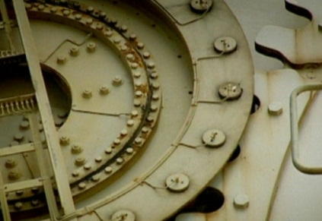

Technikwelten (5)
Schiffshebewerk

- Dieses Schiffshebewerk befindet sich in Schottland.
Zeichne in die Karte folgende fünf Städte ein:

1 Aberdeen

2 Dundee

3 Edinburgh

4 Falkirk
5 Glasgow

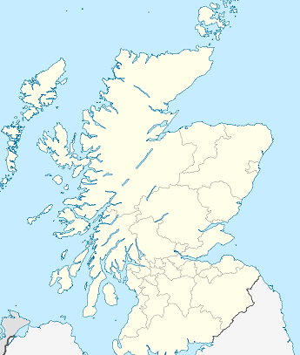

5

4

3

1

2

- Wie funktioniert das Hebewerk? Ergänze den Text.
Ein 100 Meter langes Aquädukt verbindet den Kanal mit
dem Hebewerk, deren beiden Fördertröge bis zu 300 Ton-
nen tragen können. Durch die Drehbewegung der Arme
wechselt die Belastung aller Teile zwischen Zug- und
Druckspannung. Daher wurden alle Verbindungen vernie-
tet. Beim Einfahren in die Gondel passieren die Schiffe zwei
Tore. Das eine schliesst Wasser im Fördertrog ein, das
andere im Kanal. Damit die Tröge immer aufrecht bleiben,
dürfen sie sich nicht mit dem Hebewerk drehen. In entge-
gengesetzter Richtung laufen sie frei auf Schienen. Die
Anwendung des Archimedischen Prinzips hilft, Energie zu
sparen. Das hineinfahrende Schiff verdrängt das eigene
Gewicht an Wasser. So bleibt das Gesamtgeweicht immer
gleich. 10 hydraulische Motoren bewegen die 1800 Tonnen
schwere Konstruktion. Dafür benötigen sie 18 kW.

